Temat kompleksowy: ,,Mama jest najważniejsza”
Temat dnia: ,,Moja mama”
Pomoce: kredki, ołówek, karton, pisaki, nożyczki, i inne materiały potrzebne do wykonania laurki

1. Rozwiążcie krzyżówkę
1

2
3
4
1. 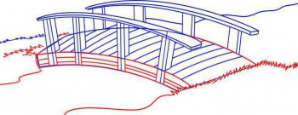 2. 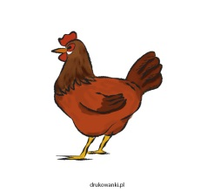 3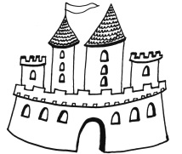 4. 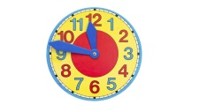
Tak , rozwiązaniem jest wyraz mama.
Dnia 26 maja czyli już we wtorek obchodzimy Dzień Mamy.
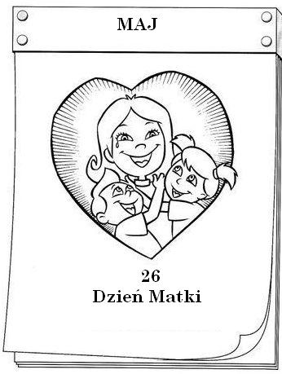

2. Z okazji Dnia Mamy nauczcie się wiersza- z pomocą taty lub starszego rodzeństwa
,,Dla mamy „  Życzę ci serdecznie,  Byś żyła sto lat,  By słońce ci świeciło,  Byś kwitła jak kwiat..  Dziękuję ci mamusiu  za twe serce złote  Choć ja urwis to cię kocham  nie zapomnij o tym.!!! | 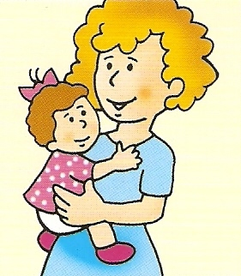

3.Popatrzcie na rysunki i powiedzcie co robi mama, ?

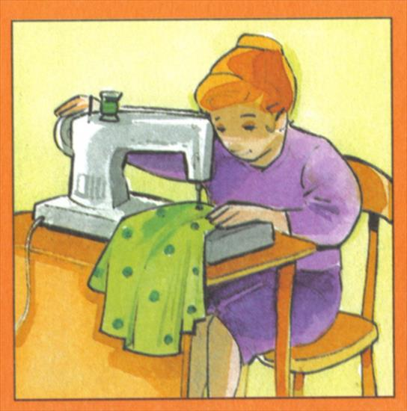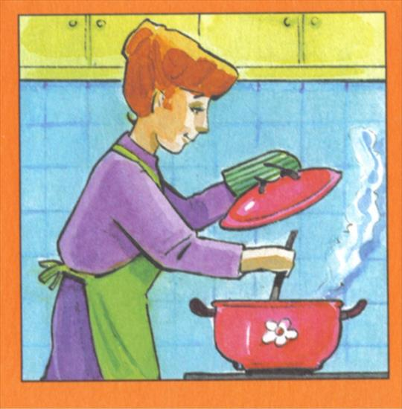

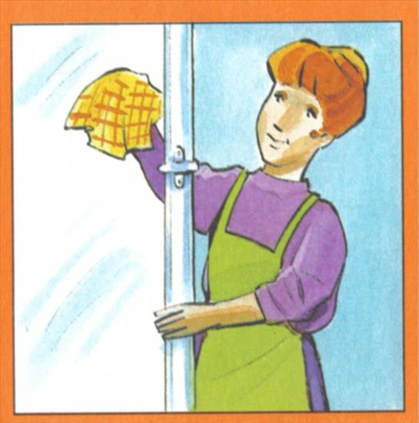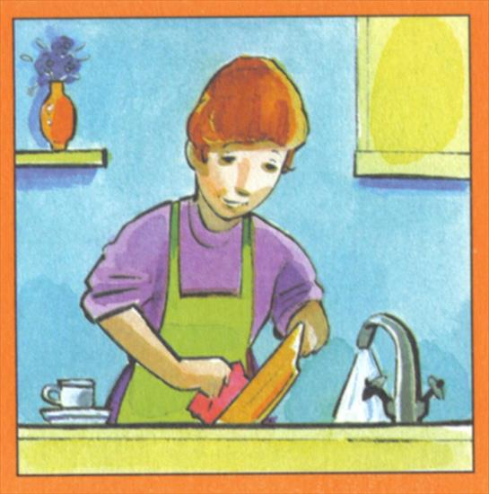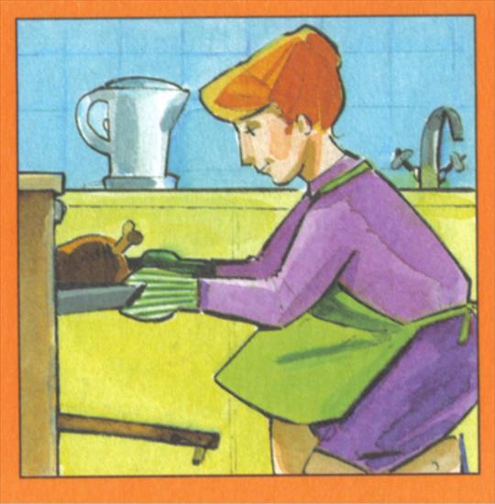

4.Przeczytajcie samodzielnie zdania

Mama gotuje obiad.

Mama prasuje moje spodnie.

Mama ubiera niebieskie buty.

Mama lubi kolorowe kwiaty.

5. Wykonajcie zadanie 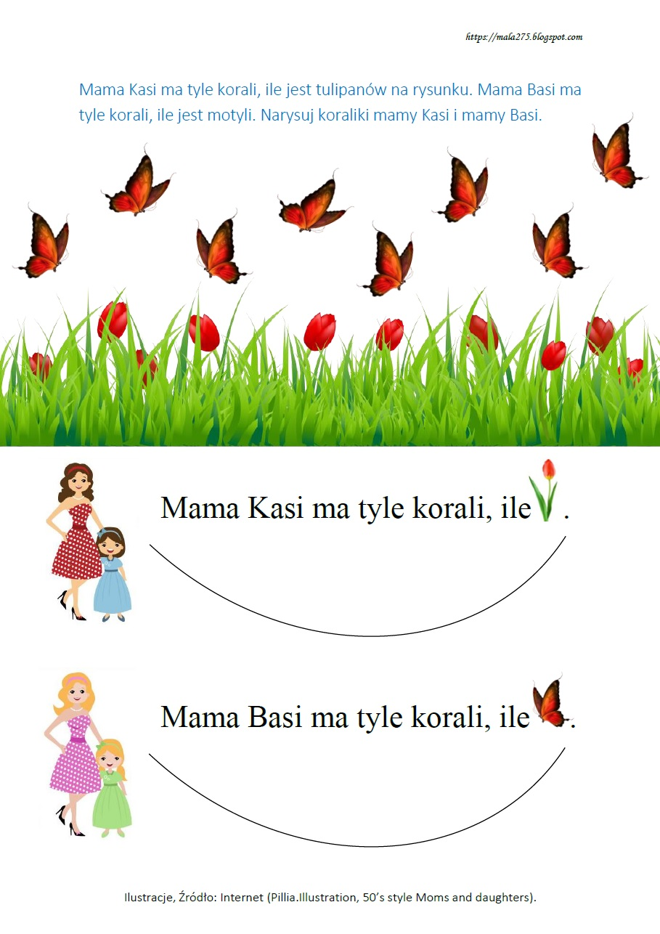

6. Przygotujcie dla swojej mamusi prezent laurkę. Skorzystajcie z pomysłów pokazanych poniżej albo sami wymyślcie jaką laurkę zrobicie dla mamy.

